Nouveau contrôleur de bus POWERLINK ultra-flexible
Le nouveau contrôleur de bus X67 POWERLINK avec protection IP67 offre de multiples options de configuration, ce qui en fait un composant standard incontournable pour de très nombreuses applications d’automatismes. Equipé de 12 voies digitales configurables comme entrées ou sorties, ce module s’adapte parfaitement à tous types de tâches.
Equipé de 12 voies digitales configurables comme entrées ou sorties, ce module s’adapte parfaitement à tous types de tâches. Il dispose aussi d’une voie analogique couvrant une plage de 0 à 20 mA, ce qui contribue à étendre son champ d’application. Son filtre d’entrée librement configurable permet une mise en œuvre plus flexible du projet d’automatisation. En outre, une de ses entrées peut être utilisée pour réaliser un compteur d’événements. Toutes les connexions sont conçues pour des connecteurs standard M12.
Grâce au fond de panier décentralisé des systèmes B&R, le contrôleur de bus POWERLINK peut être complété par des modules additionnels X20 ou X67 sur de longues distances.
Souplesse des extensions
Grâce au fond de panier décentralisé des systèmes B&R, le contrôleur de bus POWERLINK peut être complété par des modules additionnels X20 ou X67 sur de longues distances. L’utilisateur dispose ainsi d’une totale liberté de conception pour son architecture d’automatismes.

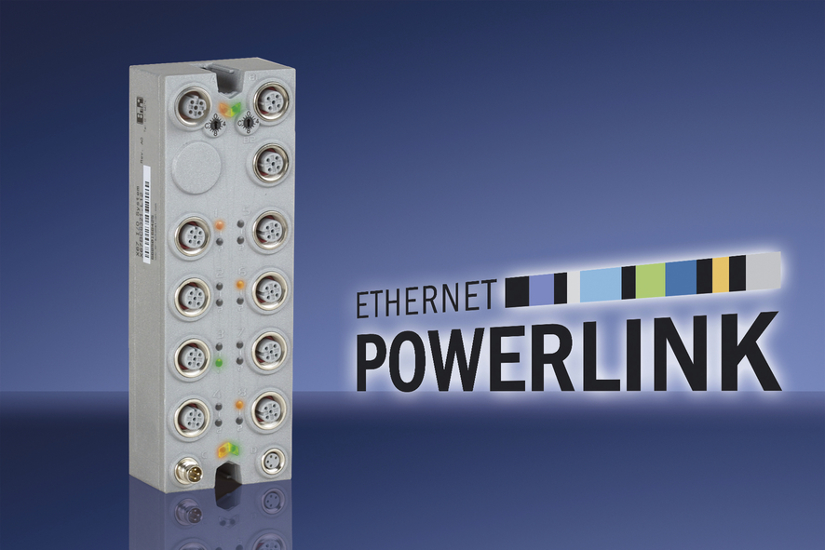
The new POWERLINK X67 bus controller from B&R offers users virtually unlimited freedom in system design.

A propos de B&R
B&R est une société d'automatismes innovante dont le siège social est basé en Autriche et qui dispose d'agences partout dans le monde. Le 6 juillet 2017, B&R est devenue une business unit du groupe ABB. Comptant parmi les leaders de l’automatisation industrielle, B&R allie technologies avancées et ingénierie de haut niveau pour fournir à ses clients, dans la quasi-totalité des industries, des solutions complètes pour l’automatisation de machines et de lignes, le contrôle de mouvements, la visualisation et la sécurité intégrée. En s’appuyant sur des standards de communication IoT Industriel comme OPC UA, POWERLINK et openSAFETY, et sur le puissant environnement de développement logiciel Automation Studio, B&R façonne l'avenir de l'ingénierie des automatismes. Forte de son leadership technologique, la société puise sa capacité d'innovation dans sa volonté de simplifier les processus et d'aller au-delà des attentes des clients.
Pour plus d'informations : www.br-automation.com

